2022年辅导员招聘心理测评
手机操作流程

第一步：微信扫描二维码，关注“重庆城市管理职业学院学生工作部”公众号。
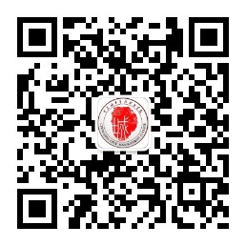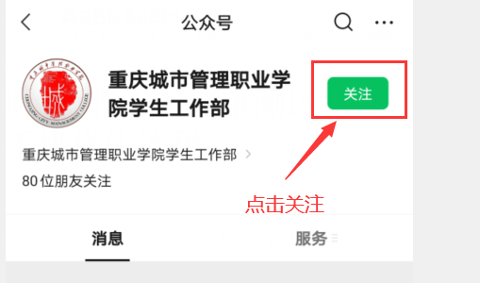
第二步：对话框内输入并发送“心理测评”。
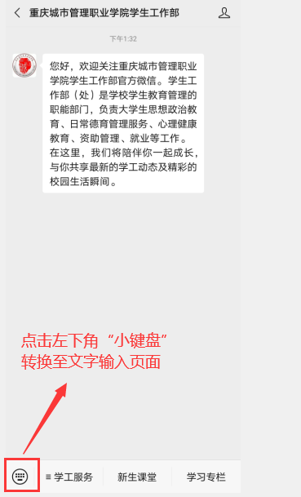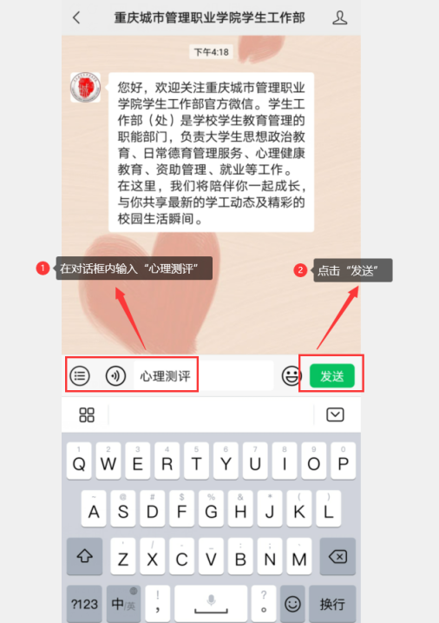
第三步：点击“心理测评蓝色链接”进入心理健康测评。
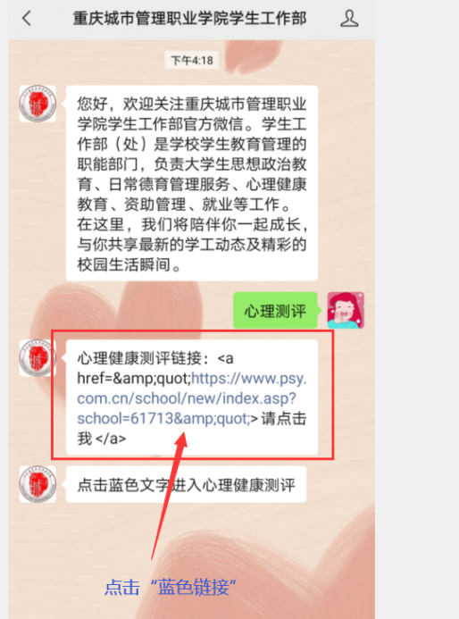
第四步：点击“登录”，输入账号为“手机号码”，密码为“cg+手机号码”，点击“登录”即可。
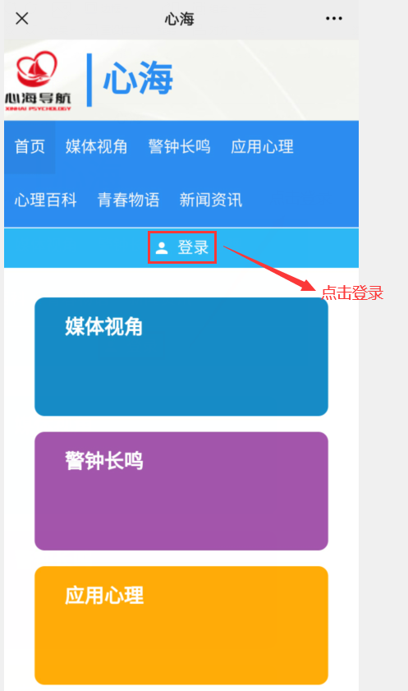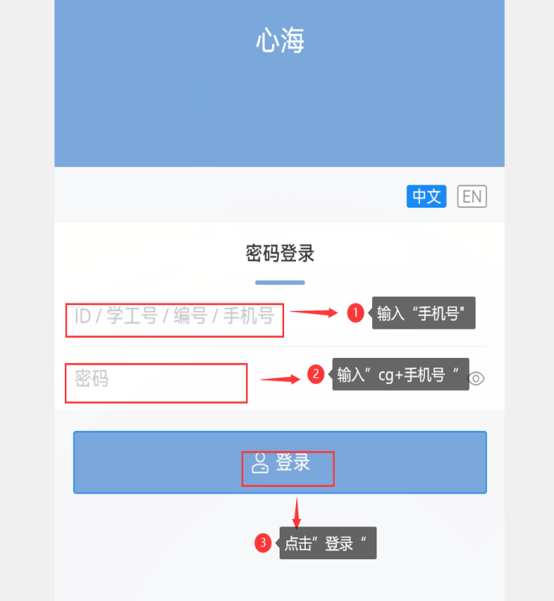

第五步：完成待测问卷（测测你的心理水平--566题），当页面无待测问卷，即表示完成本次心理测评。

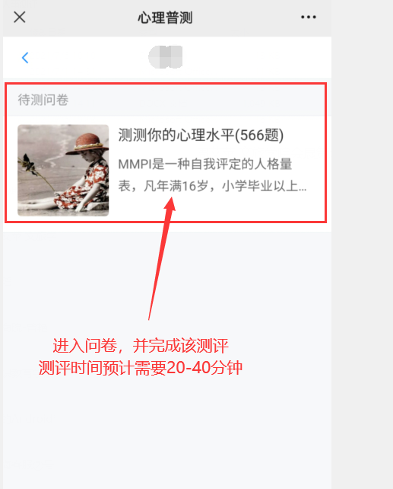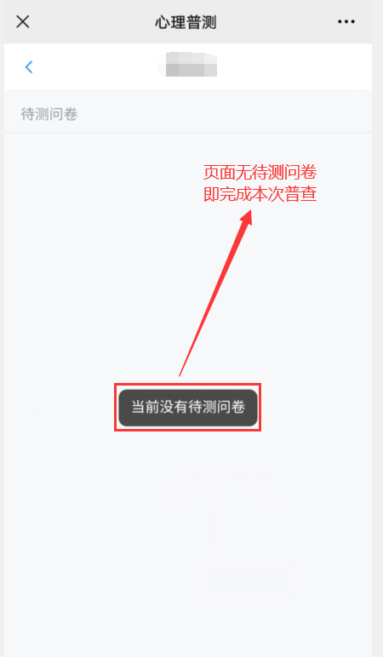

1.本次测试由许多与你有关的问题组成，当你阅读每一题时，请考虑是否符合你的行为、感情、态度及意见，并根据自己的实际情况进行回答，掩饰或者不真实的反应可能会使你的此次测试无效。
2.请尽快按你看完题目后的第一印象作答，点击选择相应的选项，不必花太多时间考虑。因为个性各有不同，答案无所谓对错与好坏，请你不必有任何顾虑。
3.完成整个测试大约需要20分钟，请合理安排时间，如果中途退出，已有的作答系统将不予保存。
4.本次心理测试结果不计入考核总成绩，该结果将不对外公布，严格为报考者保密。
5.完成测试需由现场老师确认签字后方可离开。
6.如提交时系统提示为无效，需要重测，该量表有测谎题，请大家一定要认真审题、答题。

